Hello à tous ! Alors je vous présente le second numéro de Blabla'Détente, mais ce journal n'est pas comme les autres car il fait aussi l'objet d'un concours avec un code SMS France de 2000 BBLs et pleins d'autres petits gains ! Amusez-vous bien ! :D

Les Labyrinthes :
Vous connaissez tous le but de ce jeu, arrivé à la fin du parcourt !

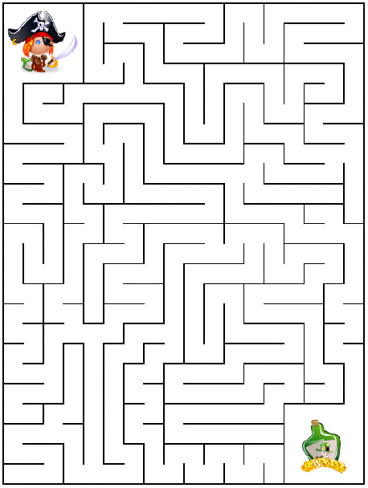
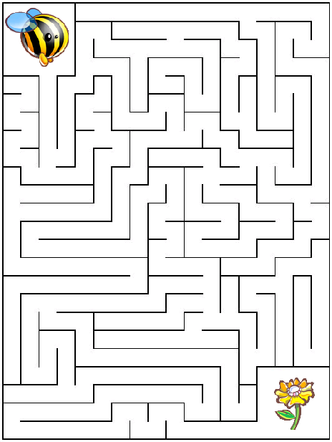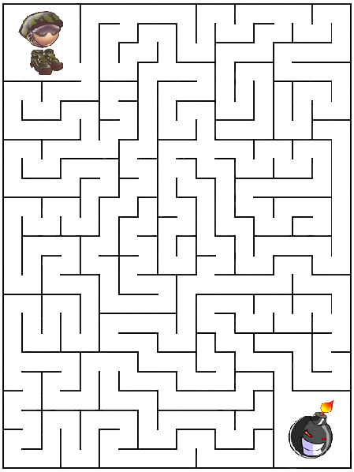

Les Mots Fléchés
Trouvez les mots caché par les lettres !

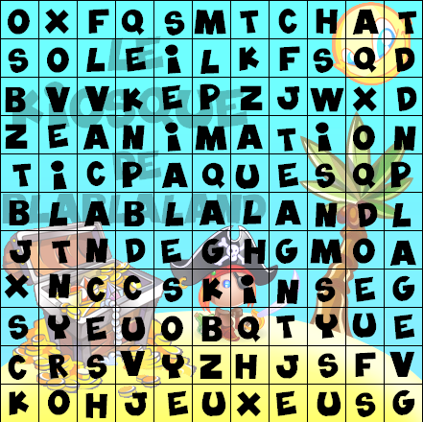

Nombre Mots à trouver : 7
Une fois ces mots trouvés, il vous restera des lettres, avec ces dernières remplissez les cases :
_ _ _ _ _ _ _ _ _ _ _

_ _ _ _ _ _ _ _ _ _

Indice : Il faut réutiliser un des 7 mots.

Les 7 Différences

Trouvez les 7 différences avec les 2 images !

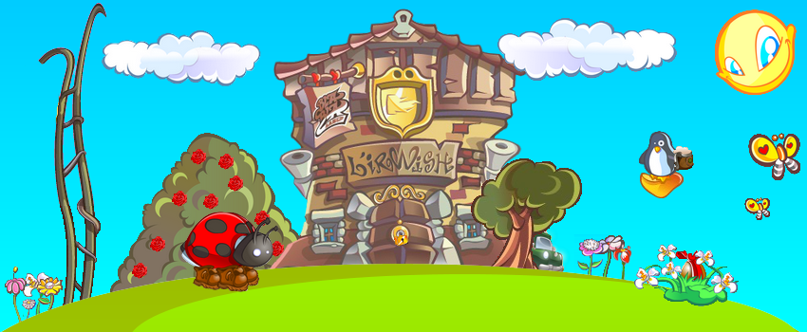

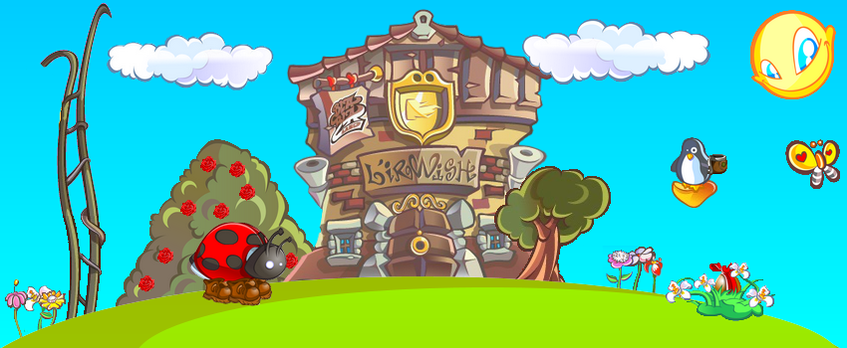

Trouve les Trèfles
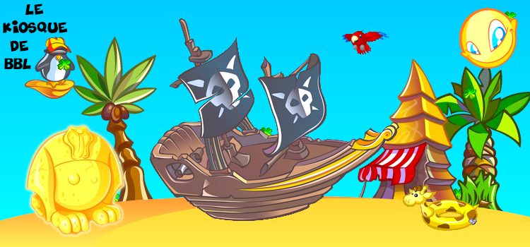
Trouve tout les trèfles caché dans la map !

Qui-est ce ?
Trouve le nom des Skins
